1. 复制一个参数.c的源文件放入到需要的文件夹下，如：

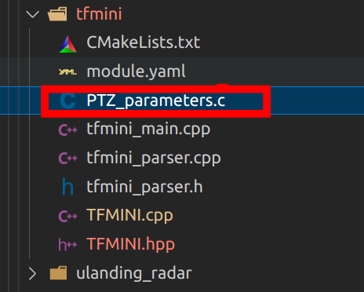

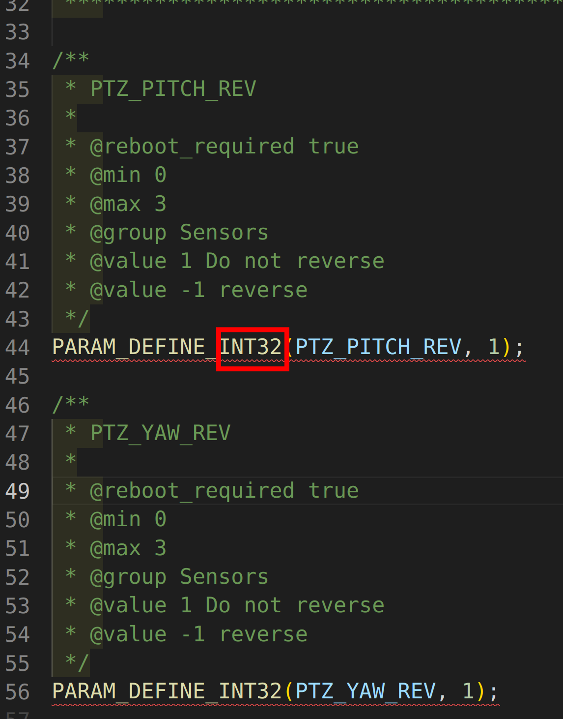

注意这里是INT32还是FLOAT。

1. 在对应的类下添加如下图的代码：

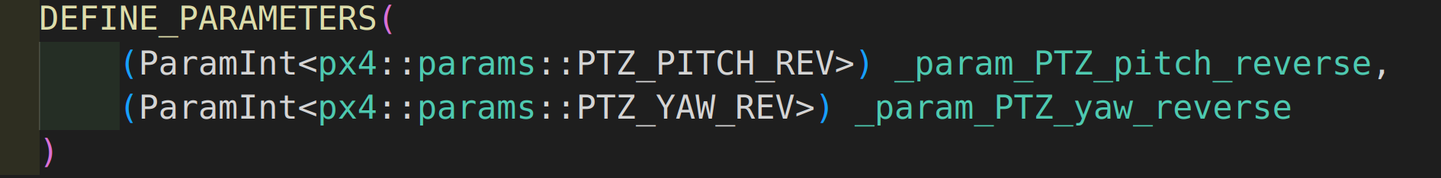

切记一定要将该类继承public ModuleParams

1. 在源文件里使用如图所示调用：

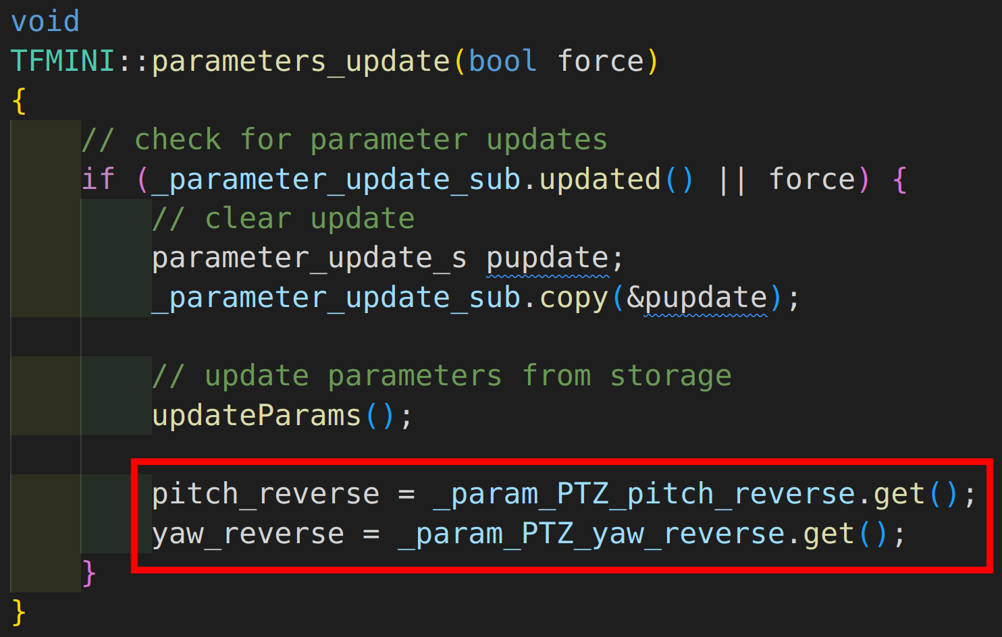

如果需要参数实时更新，就放到run里，如果只是上电更新就放到init里，如下图：

